|  |  |  |
| --- | --- | --- |
|  | Votre contact : Eve  Votre référence : 24163 | eve@zen-fr.com  02.53.35.70.20 |

|  |
| --- |
|  |

LAOS

12 jours / 09 nuits

Le Laos est un petit pays, peu peuplé, encore très préservé, pétri d’une longue tradition, et qui cultive avec bonheur un art de vivre qui en fait son particularisme.Le Fleuve Mékong, artère vitale traverse le pays du Nord au Sud. Prenez donc le temps de voguer sur le fleuve, d’apprécier la culture locale, ses habitants. Le Laos est incontestablement le pays le plus énigmatique de la péninsule indochinoise. Découvrez un pays fascinant qui semble ignorer superbement la mondialisation trépidante à l’œuvre chez ses voisins. “Authenticité” est peut-être le terme qui qualifie le mieux ce petit pays langoureux. Bienvenue dans les coulisses de l’Asie…

LES ETAPES

**Jour 01 : PARIS**  **VIENTIANE**

**Jour 02 : Vientiane**

**Jour 03 : VIENTIANE**  **Luang Prabang (env. 2h00)**

**Jour 04 : Luang Prabang**

**Jour 05 : Luang Prabang / KUANG SY / LUANG PRABANG**

**Jour 06 : Luang Prabang**

**Jour 07 : Luang Prabang / PAK OU / Pakbeng**

**Jour 08 : Pakbeng / Nam Kat Yorla pa (env. 4h00 de route)**

**Jour 09 : Nam Kat Yorla pa**

**Jour 10 : Nam Kat Yorla Pa**  **Muang Xay / Vientiane (env. 3h00 de train)**

**Jour 11 : VIENTIANE**  **PARIS**

**Jour 12 : PARIS**

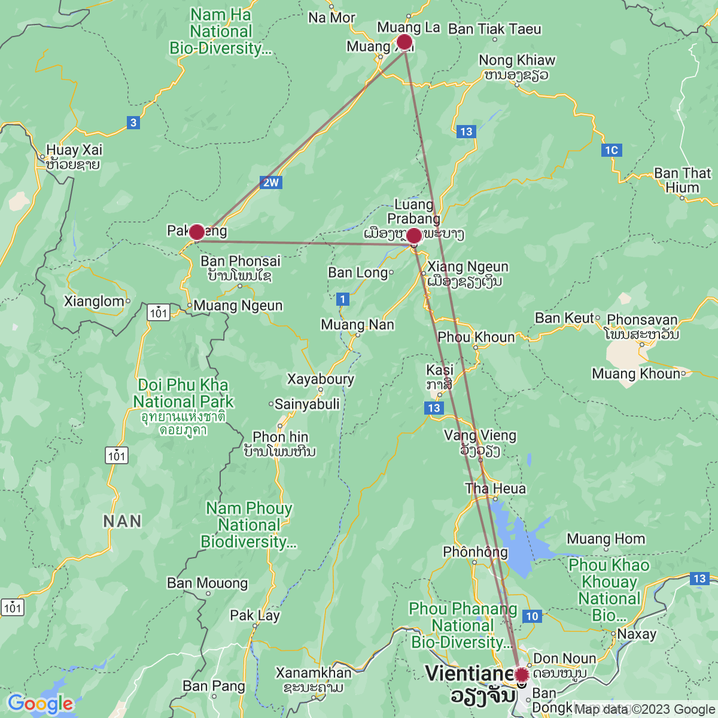

le programme

**Jour 01 : PARIS**  **VIENTIANE**

|  |
| --- |
| Rendez-vous des participants à l’aéroport de Paris CDG. |
| Formalités d’enregistrement et d’embarquement. **Envol à destination de Vientiane (vol avec escale).** |
| Toutes prestations et nuit à bord. |

**Jour 02 : Vientiane**

|  |
| --- |
| **Arrivée à Vientiane**, **capitale du Laos.** |
| La capitale surprend par son aspect endormi et provincial, à l’opposé des grandes villes de l’Asie du Sud–Est. Vientiane a conservé une architecture métissée et s’ordonne autour de trois larges avenues ombragées, parallèles au fleuve Mékong. |
| Arrivée et accueil par votre guide francophone local. |
| Déjeuner à bord ou au restaurant local (selon l’horaire de vol). |
| Transfert et installation à l’hôtel. Temps libre pour se rafraîchir. |
| Vous visiterez les principaux sites de la ville, en contraste avec de vieux monastères et autres édifices de style asiatique : |
| **Le temple de Vat Phra Keo** : construit en 1565 pour le fameux Bouddha d’émeraude, puis rebâti à l’identique en 1942, il se trouve dans un adorable jardin qui abrite, sous son toit typique de style laotien et nord siamois, de superbes panneaux de bois gravés et des colonnes gracieuses. |
| **Le Pha That Louang** : cloître construit autour d’un grand stupa, épargné lors de la mise à sac de la ville par les Siamois, mais endommagé par les pilleurs Ho en 1873, avant d’être rénové par les Français en 1930 ; il est devenu le symbole de la nation, représentant à la fois la religion bouddhiste et la souveraineté du pays. Ce grand sanctuaire est un chef-d’œuvre de l’architecture laotienne. |
| Passage devant le **Patuxai,** l’arc de Triomphe local. Monument construit en 1958, à la mémoire des victimes de la guerre au Laos. Le Patouxai est à l’extrémité de l’Avenue Lan Xang, appelée populairement les Champs-Elysées de Vientane. |
| **Le temple de Vat Sisaket** : il arbore une architecture unique à l’influence siamoise et est toujours debout, grâce à son ancien style de Bangkok. Il s’agit du plus grand et du plus beau temple de Vientiane. |
| Dîner au restaurant. |
| Nuit à l’hôtel. |

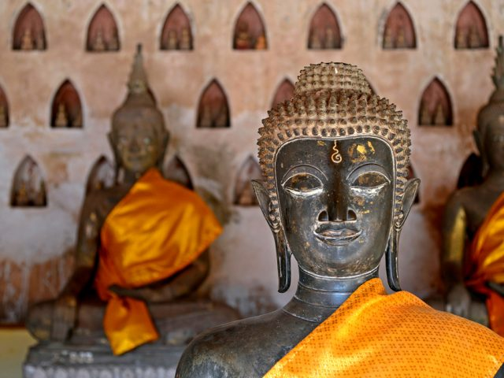

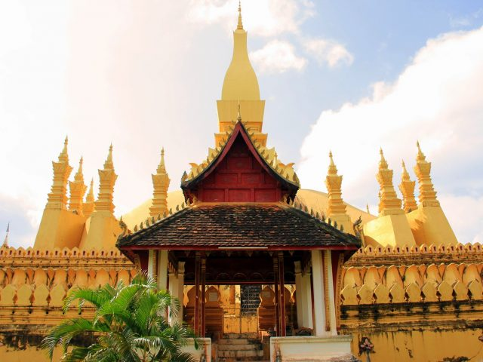

**Jour 03 : VIENTIANE**  **Luang Prabang (env. 2h00)**

|  |
| --- |
| Petit-déjeuner à l’hôtel. |
| Découverte du **Centre COPE** et ses actions humanitaires. |
| Vous découvrirez le Centre COPE, une association qui travaille en partenariat avec le gouvernement pour venir en aide aux victimes handicapées de la guerre d’Indochine. Son rôle consiste à faire prendre conscience du danger des mines et des bombes, toujours enfouies au Laos. Environ 25% des villages sont touchés par ce fléau. L’exposition sur les armes de guerre est composée d’une salle de projection, de nombreux documentaires de qualité, d’une reproduction de maison laotienne, d’œuvres d’art, de sculptures, etc. |
| Déjeuner au restaurant local. |
| **Transfert à la gare pour prendre le train local vers Luang Prabang.** (Horaire indicatif : 15h05 – 17h10) |
| Arrivée à Luang Prabang, l’ancienne capitale royale inscrite au patrimoine mondial de l’UNESCO. |
| Transfert et installation à l’hôtel. |
| Dîner au restaurant local. |
| Nuit à l’hôtel. |

**Jour 04 : Luang Prabang**

|  |
| --- |
| **Au lever du soleil, nous vous proposons d’assister au défilé silencieux des bonzes qui viennent chercher leur nourriture et leurs offrandes auprès des fidèles.** Observez, photographiez ou filmez, mais discrètement et en silence. |
| **Visite du marché local,** animé et authentique. |
| Petit-déjeuner. |
| **Journée de visite en tuk tuk.**  Dans la matinée, partez à l’ascension du **Mont Phousi**. Après avoir monté 328 marches, admirer la splendeur de la ville et de ses montagnes environnantes à la lumière du soleil levant. |
|  |
| Visitez le **Palais Royal** aujourd’hui transformé en **Musée National** et découvrez le **Vat May,** construit fin XVIIIe siècle, un sanctuaire coiffé d’une toiture à cinq pans surmonté de trois parasols. |
| Déjeuner au restaurant local. |
| Dans l’après-midi, **départ vers le village de Ban Xang Khong** (30 minutes environ), appelé également « village du papier », est célèbre pour son artisanat. |
| Vous y découvrirez les nombreuses créations réalisées à partir du papier de Sa et pourrez observer les artisans à l’œuvre. Le clou de la visite sera un atelier avec un artisan du village qui vous révèlera le secret de la création du papier de Sa fait à partir de bois de mûrier. **Pendant cette rencontre avec l’artisan local, vous pourrez créer votre propre lanterne.** |
| Retour à Luang Prabang. |
| Dîner dans un restaurant local. |
| Nuit à l’hôtel. |

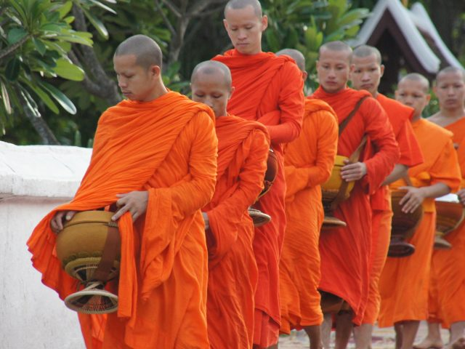

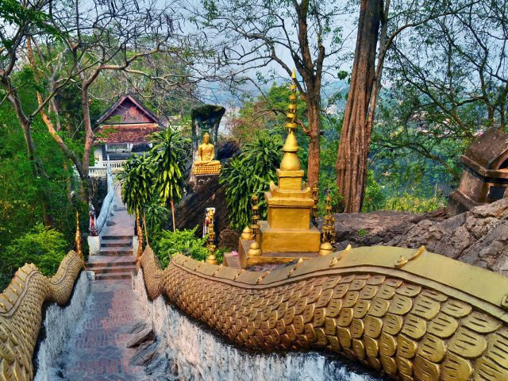

**Jour 05 : Luang Prabang / KUANG SY / LUANG PRABANG**

|  |
| --- |
| Petit-déjeuner à l’hôtel. |
| **Départ pour Ban Nong Heo (environ 27 kms – 50 minutes).** |
| A votre arrivée à Ban Nong Heo, prenez le temps de découvrir le charmant village de Khamu, ses maisons traditionnelles, ses buffles d’eau, ainsi que les fermiers et les forgerons occupés à leurs tâches quotidiennes. Votre guide local vous proposera ensuite une randonnée facile dans la campagne à travers les forêts vallonnées et les plantations, avec de jolis points de vue. |
| Après cette marche dans ce ravissant cadre naturel, vous arrivez dans le village de Ban Thapene, situé à l’entrée des chutes de Kuang Sy. |
|  |
| Distance et durée de la randonnée : 1h 30 min – 2h (niveau facile). |
| Déjeuner dans un restaurant local. |
| **Découverte des chutes de Kuang Sy**, l’un des sites les plus importants de Luang Prabang. |
| Ces chutes d’eau constituées de formations calcaires et de nombreuses piscines d’eau couleur turquoise sont devenues une destination incontournable pour tous ceux qui visitent le nord du Laos. De nombreuses piscines naturelles en calcaire se sont formées avec l’érosion donc vous pourrez en profiter pour vous y baigner et pour vous reposer. |
| Retour à Luang Prabang (30 kms – 1 heure). |
| En fin d’après-midi, assistez à **une cérémonie du Baci chez l’habitant.** |
| En général, un petit groupe célèbre la cérémonie, avec un ou deux « receveurs », « l’officier » et quelques « assistants ». Mais pour les événements importants, comme les mariages, elles peuvent rassembler des dizaines de personnes. Pendant la cérémonie, l’officier rappellera vos âmes (selon la croyance Lao, chaque être humain en a 32) pour attirer sur vous les influences bénéfiques ; puis il nouera un lien de coton à votre poignet, symbole des vœux qu’il aura formulés pour vous. |
| **Dîner chez l’habitant.** |
| Visite libre du marché de nuit pour ceux qui le souhaitent (retour à l’hôtel par vos propres moyens). |
| Nuit à l’hôtel. |

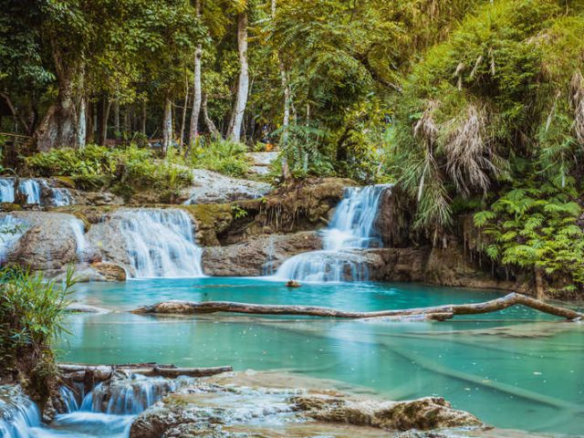

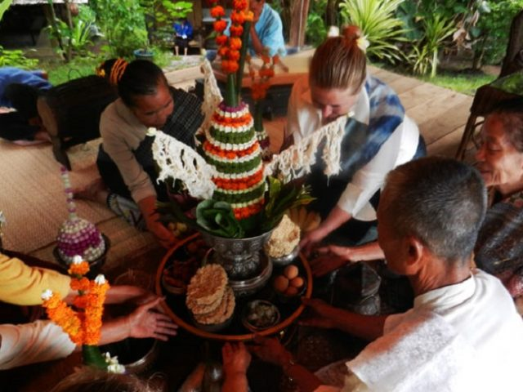

**Jour 06 : Luang Prabang**

|  |
| --- |
| Petit-déjeuner à l’hôtel. |
| La matinée sera consacrée à la poursuite de la visite de la ville avec le **TAEC “Traditionnal Arts and Ethnology Center”,** qui recueille, conserve et interprète les arts traditionnels et les modes de vie des différents groupes ethniques du Laos (fermé tous les lundis). |
|  |
| Continuez avec **Vat Xieng Thong**, le temple de la cité royale, est un complexe de temples et de sanctuaires sacrés où l’on peut voir l’art traditionnel lao le plus raffiné et c’est sans aucun doute le plus beau site de Luang Prabang et **Vat Visoun,** le plus vieux temple de la ville se détache des autres grâce au That Makmo, un stupa de pierre représentant une fleur de lotus. |
| Déjeuner au restaurant local. |
| Un peu temps libre dans l’après-midi. |
| Fin de l’après-midi, **nous vous invitons ensuite à jouer à la pétanque avec un verre de bière locale ou soft drink.** |
| Importée au Laos par les Français pendant la période coloniale, la pétanque est désormais si courante dans le pays qu’elle est devenue un sport national. En effet, les habitants y jouent au quotidien et sont férus des jeux de boules, à tel point que c’est un véritable défi de les affronter ! Constituées d’habitants locaux et de membres de votre groupe, les équipes partageront cette expérience autour de petits plats dans une cour fleurie. Ce sera pour vous une façon originale de rencontrer les habitants de la ville et de découvrir leur culture dans une ambiance amicale |
| Dîner dans un restaurant local. |
| Nuit à l’hôtel. |

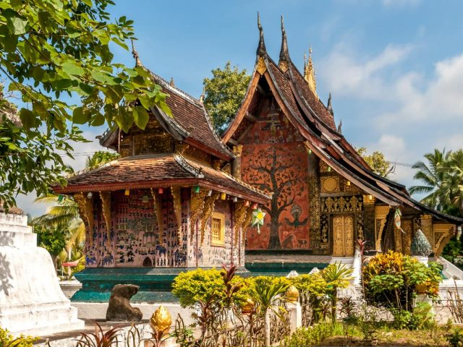

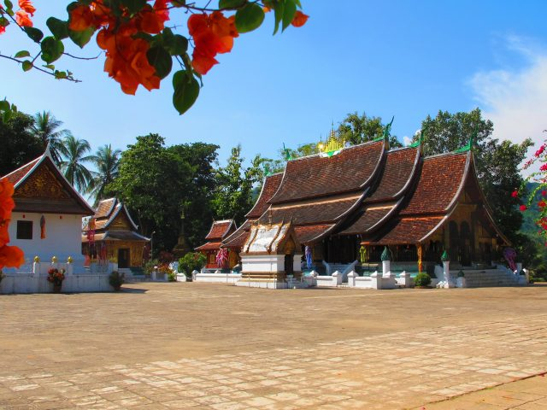

**Jour 07 : Luang Prabang / PAK OU / Pakbeng**

|  |
| --- |
| Petit-déjeuner à l’hôtel. |
| **Croisière sur le Mékong de Luang Prabang à Pakbeng** à travers la forêt tropicale qui envahit les rives, vous apercevrez un village et ses habitants. |
| **Arrêt pour la visite des grottes sacrées de Pak Ou**, avec ses centaines de ravissantes statuettes de Bouddha, d’où vous aurez une vue splendide sur le Mékong. |
| Déjeuner à bord. |
| **Continuation de la croisière jusqu’à Pakbeng.** |
| A votre arrivée, transfert et installation à votre hôtel. |
| Dîner local. Nuit à l’hôtel. |

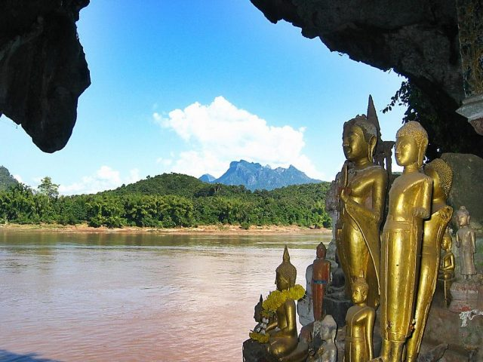

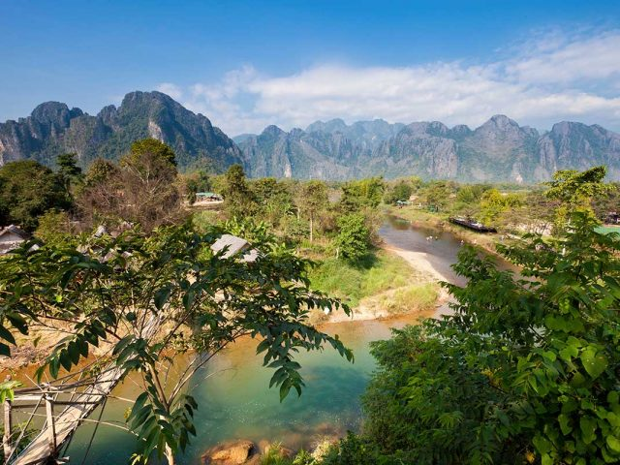

**Jour 08 : Pakbeng / Nam Kat Yorla pa (env. 4h00 de route)**

|  |
| --- |
| Petit-déjeuner à l’hôtel. |
| Découvrez la ville de Pakbeng où vous visiterez **le marché local à bord d’un tuk-tuk**, puis découvrez le **village khamu de Xang Keng**, un lieu superbe à l’orée d’une forêt. |
| Finissez par **Vat Chom Si Cheng**, un temple dominant le fleuve. |
| Déjeuner au restaurant local. |
| L’après-midi, **route vers le resort Nam Kat Yorla Pa.** |
| Arrivée, installation à l’hôtel. |
| Dîner et nuit à l’hôtel. |

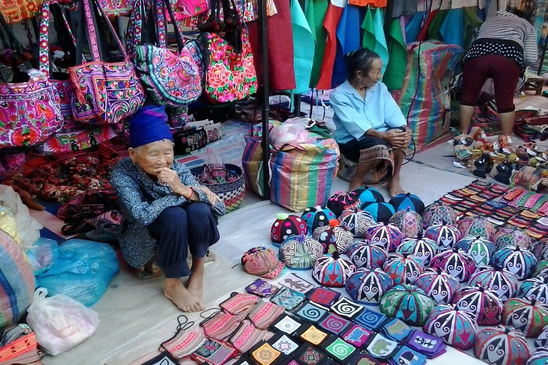

**Jour 09 : Nam Kat Yorla pa**

|  |
| --- |
| Petit-déjeuner à l’hôtel. |
| Le matin, **randonnée dans la jungle de Nam Kat Yola Pa.** |
| A votre arrivée au Parc National de Nam Kat Yola Pa, laissez-vous apaiser par l’air pur et frais de ce cadre naturel. L’activité débutera par un petit tour en voiture électrique (15mn) sur d’étroites routes sinueuses qui sillonnent l’épaisse forêt. |
| Vous arriverez au point de départ **de la Randonnée Nature**, qui vous mènera à **la cascade par de petits chemins et d’étroits ponts suspendus dans les arbres**. |
| **A la cascade, vous pourrez vous détendre ou vous baigner dans les eaux fraîches** avant de rentrer par un autre chemin pour clôturer votre demi-journée d’activités. |
| Distance et durée de la randonnée : 2 à 3 heures (niveau facile). |
| Retour à l’hôtel. |
| Déjeuner à l’hôtel. |
| **Après-midi libre pour profiter de la piscine et des installations de l’hôtel.** |
| Dîner et nuit à l’hôtel. |

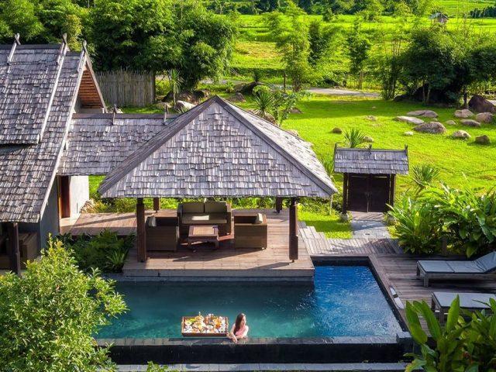

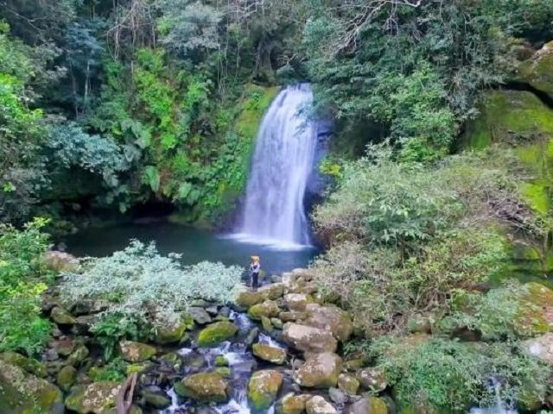

**Jour 10 : Nam Kat Yorla Pa**  **Muang Xay / Vientiane (env. 3h00 de train)**

|  |
| --- |
| Petit-déjeuner à l’hôtel. |
| Transfert vers la gare de Muang Xay pour prendre le **train local vers Vientiane** (horaire indicatif : 12h54 – 15h45). |
| Déjeuner tôt au restaurant local à Muang Xay ou panier-repas à bord du train. |
| Arrivée à Vientiane. |
| Transfert et installation à l’hôtel. |
| Promenade le long du Mékong pour **admirer le coucher de soleil avant de visiter le marché de nuit.** |
| Dîner au restaurant. |
| Nuit à l’hôtel. |

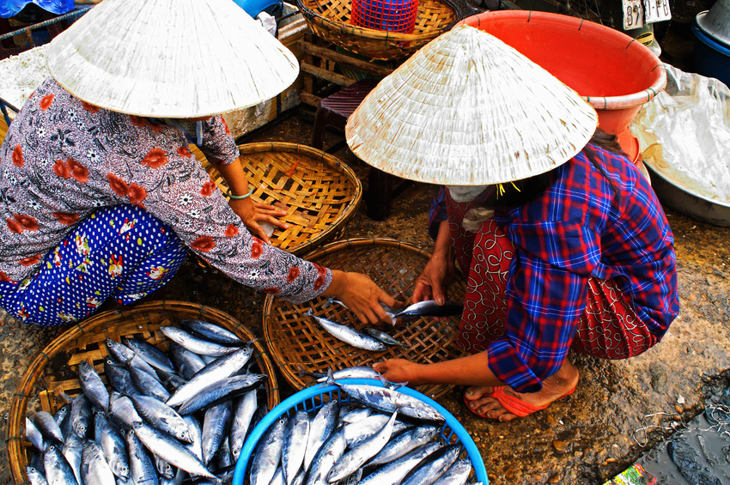

**Jour 11 : VIENTIANE**  **PARIS**

|  |
| --- |
| Petit-déjeuner à l’hôtel. |
| Ce matin, **découverte du centre de formation Houey Hong,** une association de tissage qui intervient auprès des femmes avec un double objectif : il propose, d’une part, des formations à différents niveaux de compétence dans le tissage, la teinture et la coupe pour les femmes issues de zones rurales défavorisées et en situation de pauvreté et/ou de handicap et, d’autre part, de faire revivre et soutenir l’artisanat traditionnel du Laos. |
| La visite du centre vous éclairera sur son développement et l’implication de ses membres au quotidien. **Vous pourrez apprendre à tisser sur un métier à tisser traditionnel, et à teindre votre propre écharpe à l’aide de colorants naturels.** |
| **Note** : fermée le dimanche. cette visite sera possible pour un maximum de 25 pax. Si le groupe est de plus de 25 pax, nous proposerons en remplacement la visite du Bouddha Park. |
| Déjeuner au restaurant local. |
| L’après-midi, flânez au **marché Talat Sao pour vos achats souvenirs** : vous y trouverez tout ce qui se fait et est importé au Laos. |
| Selon l’horaire de vol, transfert à l’aéroport de Vientiane. |
| Formalités d’enregistrement et d’embarquement. **Envol à destination de Paris (vol avec escale).** |
| Toutes prestations et nuit à bord. |

**Jour 12 : PARIS**

|  |
| --- |
| **Arrivée à Paris.** |
| Fin de nos prestations. |